**KARYA TULIS ILMIAH**

**STUDI LITERATUR PENGARUH BAHAN PEMBENTUK GEL TERHADAP STABILITAS FISIK GEL EKSTRAK**

**DAUN SALAM (*SYZYGIUM POLYANTHUM*)**



**WESTY GUSTIANI ZENDRATO  
P0753901878**

**POLITEKNIK KESEHATAN KEMENKES MEDAN**

**JURUSAN FARMASI**

**2021**

**KARYA TULIS ILMIAH**

**STUDI LITERATUR PENGARUH BAHAN PEMBENTUK GEL TERHADAP STABILITAS FISIK GEL EKSTRAK DAUN SALAM (*SYZYGIUM POLYANTHUM*)**

Sebagai Syarat Menyelesaikan Pendidikan Program Studi

Diploma III Farmasi



**WESTY GUSTIANI ZENDRATO  
P0753901878**

**POLITEKNIK KESEHATAN KEMENKES MEDAN**

**JURUSAN FARMASI**

**2021**

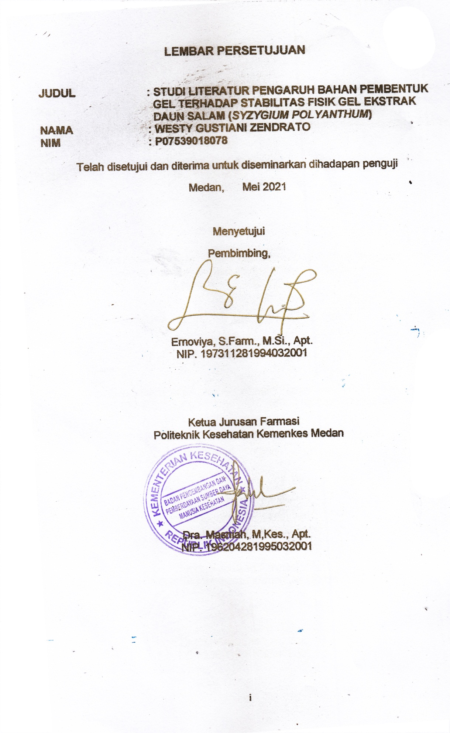

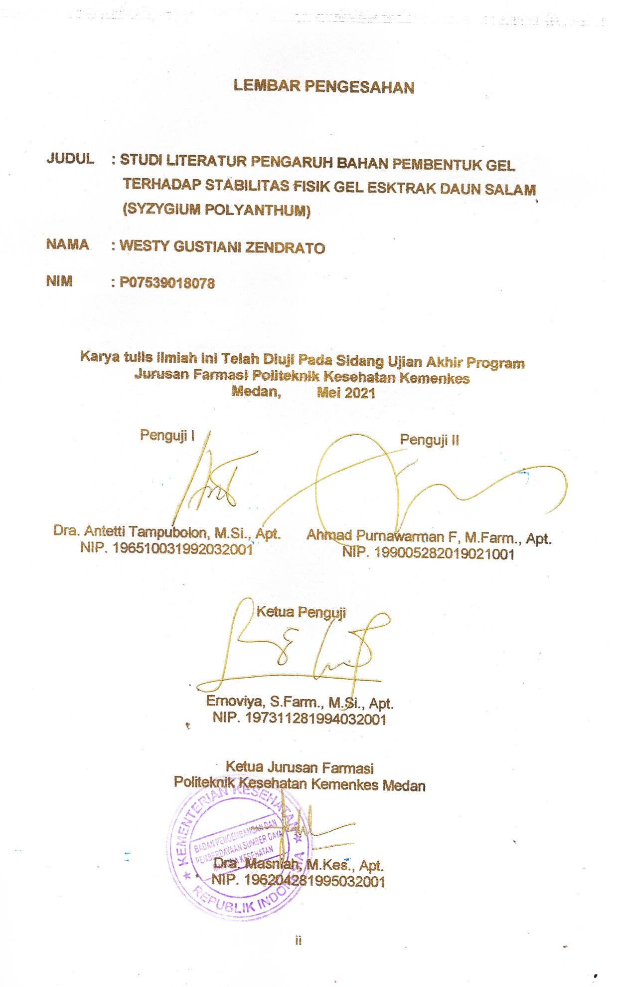

**SURAT PERNYATAAN**

**STUDI LITERATUR PENGARUH BAHAN PEMBENTUK GEL TERHADAP STABILITAS FISIK GEL EKSTRAK DAUN SALAM**

**(SYZYGIUM POLYANTHUM)**

**Dengan ini Saya menyatakan bahwa dalam Karya Tulis Ilmiah ini tidak terdapat karya yang pernah diajukan untuk disuatu perguruan tinggi, dan sepanjang pengetahuan saya tidak juga terdapat karya atau pendapat yang pernah ditulis atau diterbitkan oleh orang lain, kecuali yang secara tertulis diacu dalam naskah ini atau disebutkan dalam daftar pustaka.**

**Medan, Mei 2021**

**Westy Gustiani Zendrato**

**NIM. P07539018078**

**POLITEKNIK KESEHATAN KEMENKES MEDAN**

**JURUSAN FARMASI**

**KTI, Mei 2020**

**WESTY GUSTIANI ZENDRATO**

**STUDI LITERATUR PENGARUH BAHAN PEMBENTUK GEL TERHADAP STABILITAS FISIK GEL EKSTRAK DAUN SALAM (SYZYGIUM POLYANTHUM)**

**ix+ 36 Halaman + 1 Tabel + 1 gambar + 5 lampiran**

**ABSTRAK**

Kesehatan adalah aspek penting yang dapat mempengaruhi kualitas hidup setiap individu. Semakin bertambahnya kesibukan masyarakat di perkotaan, memunculkan produk inovasi pembersih tangan tanpa air yang cepat dan praktis yang dikenal dengan pembersih tangan atau hand sanitizer. Tujuan penelitian ini adalah untuk mengetahui pengaruh bahan pembentuk gel terhadap stabilitas fisik gel ekstrak daun salam.

Penelitian ini menggunakan metode studi literatur yakni dengan mengumpukan data-data sekunder yaitu berdasarkan hasil penelitian sebelumnya yang telah terpublikasikan minimal 10 tahun terakhir baik dalam bentuk artikel review ilmiah, review artikel, ataupun artikel lainnya dari jurnal-jurnal yang sudah terindeks google scholar dan minimal sudah terakreditasi nasional.

Hasil penelitian pada artikel 1, formula 1 dan 2 memenuhi semua syarat pada evaluasi sifat fisik gel. Sedangkan formula 3 tidak memenuhi uji sifat fisik yaitu uji daya sebar. Pada artikel 2 ketiga formula memenuhi persyaratan uji yang baik untuk pH, daya sebar, dan daya lekat. Dan pada artikel 3 diperoleh hasil bahwa dari organoleptis, homogenitas, daya lekat, dan daya sebar menunjukkan adanya perbedaan yang signifikan.

Kesimpulan penelitian ini adalah kenaikkan gelling agent dapat mempengaruhi stabilitas fisik sediaan gel esktrak daun salam. Yaitu dapat menaikkan viskositas gel, daya lekat gel, tetapi menurunkan daya sebar gel.

Kata kunci : Gel daun salam, syzygium polyanthum, HPMC, karbopol.

Referensi : 52 (1979-2020)

**MEDAN HEALTH POLYTECHNICS OF MINISTRY OF HEALTH**

**PHARMACY DEPARTMENT**

**SCIENTIFIC PAPER**, **MAY 2021**

**WESTY GUSTIANI ZENDRATO**

**LITERATURE STUDY ON THE EFFECT OF GEL FORMING MATERIALS ON THE PHYSICAL STABILITY OF BAY LEAF EXTRACT (SYZYGIUM POLYANTHUM) GEL**

**ix+ 36 Pages + 1 Table + 1 image + 5 attachments**

**ABSTRACT**

Health is an important aspect that can affect the quality of life of each individual. The increasing hectic lifestyle of people in urban areas, encourages the emergence of innovative hand sanitizer products, without using water, quickly and practically, known as hand sanitizers. This study aims to determine the effect of gelling agents on the physical stability of the bay leaf extract gel.

This research is carried out in the form of a literature study by collecting secondary data from previous research results that have been published in the last 10 years, either in the form of articles, scientific reviews, article reviews, or other journals that have been indexed in Google Scholar and at least have been nationally accredited. .

The following are the results of research on the physical stability of the resulting gel: in article 1, formulas 1 and 2 meet all the requirements for evaluating the physical properties of the gel, while formula 3 does not meet the physical properties test, with regard to the spreadability test; in article 2, the three formulas met the requirements of good tests for pH, dispersibility, and adhesion; and in article 3, it was found that the organoleptic, homogeneity, adhesion, and spreadability aspects showed significant differences.

This study concluded that the increase in gelling agent can affect the physical stability of the bay leaf extract gel preparation, it can increase the viscosity of the gel, the stickiness of the gel, but decrease the spreadability of the gel.

Keywords : Bay leaf gel, syzygium polyanthum, HPMC, carbopol.

Reference : 52 (1979-2020)

KATA PENGANTAR

Puji dan syukur penulis ucapkan kepada Tuhan Yang Maha Esa atas berkat, rahmat dan karunia-Nya sehingga penulis mampu menyelesaikan penyusunan Karya Tulis Ilmiah yang berjudul “Studi Literatur Pengaruh Bahan Pembentuk Gel Terhadap Stabilitas Fisik Gel Ekstrak Daun Salam (*Syzygium Polyanthum*)”.

Adapun tujuan penulis ini adalah untuk memenuhi salah satu persyaratan dalam menyelesaikan pendidikan Program Diploma III Jurusan Farmasi Poltekkes Kemenkes Medan.

Penulis dalam menyelesaikan Karya Tulis Ilmiah ini tidak terlepas dari dukungan, bimbingan, saran, bantuan, serta doa dari berbagai pihak. Oleh karena itu, penulis mengucapkan terimakasih kepada :

1. Ibu Dra. Ida Nurhayati, M.Kes., selaku Direktur Poltekkes Kemenkes Medan.
2. Ibu Dra. Masniah, M.Kes., selaku Ketua Jurusan Poltekkes Kemenkes Medan dan Pembimbing Akademik yang telah membimbing saya dalam proses perkuliahan di Jurusan Farmasi Poltekkes Kemenkes Medan.
3. Ibu Apt. Ernoviya, S.Farm., M.Si., selaku Pembimbing Karya Tulis Ilmiah dan mengantarkan penulis mengikuti Ujian Akhir Program (UAP).
4. Ibu Apt. Drs. Antetti Tampubolon M.Si., selaku penguji I Karya Tulis Ilmiah yang telah menguji dan memberikan masukan kepada penulis. Bapak Apt. Ahmad Purnawarman F, M.Farm., selaku penguji II Karya Tulis Ilmiah yang telah menguji dan memberikan masukan kepada penulis.
5. Seluruh Dosen dan Staff Pegawai di Jurusan Farmasi Poltekkes Kemenkes Medan.
6. Teristimewa kepada orang tua penulis Ayahanda At. Zendrato (alm), Ibunda N. Zendrato, dan kelima saudara/i penulis yang selalu memberikan kasih sayang, doa dan dukungan baik moral, materi serta motivasi yang sangat berarti kepada penulis sehingga tercapai cita-cita penulis dalam menyelesaikan Karya Tulis Ilmiah ini.
7. Terimakasih kepada seluruh Mahasiswa/i stambuk 2018 khususnya kelas B jurusan Farmasi Politeknik Kemenkes Medan, abang dan kakak alumni serta seluruh pihak yang membantu menyelesaikan Karya Tulis Ilmiah ini.

Penulis menyadari bahwa Karya Tulis Ilmiah ini masih jauh dari kesempurnaan.

Oleh karena itu, penulis menerima kritik dan saran yang bersifat membangun demi kesempurnaan Karya Tulis Ilmiah ini. Akhir kata, penulis berharap semoga Karya Tulis Ilmiah ini dapat memberikan manfaat terutama bagi penulis, pembaca, dan pihak yang memerlukan.

Medan, Mei 2021

Penulis

Westy Gustiani Zendrato

NIM. P07539108078

DAFTAR ISI

Halaman

LEMBAR PERSETUJUAN

LEMBAR PENGESAHAN

SURAT PERNYATAAN

ABSTRAK………………………………………………………………………………..i

KATA PENGANTAR…………………………………………………………………...ii

DAFTAR ISI iv

DAFTAR GAMBAR……………………………………………………………………vi

DAFTAR TABEL………………………………………………………………………vii

DAFTAR LAMPIRAN…………………………………………………………………viii

BAB I PENDAHULUAN 1

1.1 Latar Belakang Masalah 1

1.2 Perumusan Masalah 2

1.3 Tujuan Penelitian 2

1.4 Manfaat Penelitian 3

BAB II TINJAUAN PUSTAKA 4

2.1 Daun Salam ……..…………………………………………………………4

2.1.1 Deskripsi Tanaman...................................................................... 4

2.1.2 Klasifikasi Tanaman 5

2.1.3 Kandungan Kimia 6

2.1.4 Manfaat dan Khasiat 7

2.2 Simplisia............................................................................................... 7

2.2.1 Definisi Simplisia……………..………...........................................7

2.2.2.Pengelolaan Simplisia 7

2.3 Ekstrak………………………………………………………………………9

2.3.1 Pengertian Ekstrak………………………..…………………………9

2.3.2 Tujuan Ekstraksi 9

2.3.3 Metode Pembuatan Ekstrak………………………………………10

2.3.4 Macam-Macam Ekstraksi 11

2.4 Gel………………………………………………………………………… 11

2.4.1 Defenisi Gel 11

2.4.2 Karakteristik Gel 11

2.5 Bahan Pembentuk Gel 13

2.6 Hand Sanitizer 14

2.7 Bakteri 14

2.8 Studi Literatur… 15

BAB III METODE PENELITIAN 17

3.1 Desain penelitian 17

3.2. Metode Penelitian 17

3.3 Lokasi dan Waktu Penelitian 17

3.3.1 Lokasi Penelitian 17

3.3.2 Waktu Penelitian 17

3.4 Objek Penelitian 17

3.5 Prosedur Kerja 17

**BAB IV HASIL DAN PEMBAHASAN..................................................................19**

4.1 Hasil………………………………………………………………………..19

4.2 Pembahasan………………………………………………………………21

**BAB V KESIMPULAN DAN SARAN……………………..…………………………25**

5.1 Kesimpulan………………………………………………………………..25

5.2 Saran………………………………………………………………………25

DAFTAR PUSTAKA 26

LAMPIRAN……………………………………………………………………………..32

DAFTAR GAMBAR

Gambar 2.1 Tanaman Daun Salam (*Syzygium Polyanthum)*………………………5

DAFTAR TABEL

Tabel 4.1 Ringkasan Jurnal………………………………………………………..…19

DAFTAR LAMPIRAN

Lampiran 1 Ethical Clearance…………………………………….……….………….32

Lampiran 2 Kartu Bimbingan…………………………………………………….……33

Lampiran 3 Jurnal I…………………………………………………………………….34

Lampiran 4 Jurnal II……………………………………………………………………35

Lampiran 5 Jurnal III…………………………………………………………………...36

BAB I  
PENDAHULUAN

1.1 Latar Belakang Masalah

Kesehatan adalah aspek penting yang dapat mempengaruhi kualitas hidup setiap individu. Salah satu yang efektif untuk menjaga kesehatan tubuh adalah menjaga kebersihan, salah satunya adalah kebersihan tangan. Tangan adalah salah satu anggota tubuh yang sangat berperan penting dalam beraktivitas sehari-hari. Banyak masyarakat tidak sadar bahwa pada saat beraktivitas tangan sering kali terkontaminasi dengan mikroorganisme karena tangan menjadi perantara masuknya mikroba ke saluran cerna.

Semakin bertambahnya kesibukan masyarakat di perkotaan, memunculkan produk inovasi pembersih tangan tanpa air yang cepat dan praktis yang dikenal dengan pembersih tangan antiseptik atau *hand sanitizer*.

Penyakit dapat disebarkan melalui beberapa cara, salah satunya dengan memegang hidung atau mata dengan tangan yang mungkin sudah terkontaminasi bakteri atau virus. Mencuci tangan dengan sabun dapat menurunkan jumlah kuman di tangan sampai dengan 58%. Salah satu bahan alam yang memiliki potensi untuk dikembangkan sebagai antiseptik tangan ialah daun salam (*Syzygium polyanthum*). Daun *Syzygium polyanthum* menunjukkan aktivitas antibakteri (Ramli, 2017). Daun salam (*Syzygium polyanthum*) mengandung zat bahan warna, zat samak dan minyak atsiri yang bersifat antibakteri (Harismah & Chusniatun, 2016). Selain itu, juga mengandung senyawa kimia lain yang memberikan aktivitas antibakteri seperti flavonoid, fenol dan triterpene (Yulianti, 2012). Ekstrak daun salam pada konsentrasi 12,5%, 25%, 50%, 75%, 100% memberikan zona hambat terhadap *Staphylococcus aureus* (Sudirman, 2014).

Senyawa kimia yang terkandung dalam daun salam adalah flavonoid, tannin, minyak atsiri, triterpenoid, alkaloid, dan steroid. Kandungan tersebut dapat menghambat pertumbuhan bakteri *Streptococcous* sp. yang terdapat di seluruh badan. Flavonoid, tannin, minyak atsiri, dan alkaloid memiliki efek antibakteri sedangkan steroid triterpenoid dan steroid memiliki efek analgesik. Pada pembuatan gel *hand sanitizer* menggunakan *gelling agent* sebagai bahan

pengental untuk menghasilkan gel yang baik. Bahan pengental yang digunakan pada literatur 1 yaitu karbopol. Bahan pengental yang digunakan pada literatur 2 HPMC dan pada literatur 3 HPMC.. Karbopol adalah basis gel yang pembentukan gel tergantung pada pH (Allen, 2002). Gel dengan gelling agent karbopol 934 memiliki sifat yang baik dalam pelepasan zat aktif (Madan and Singh, 2010). *Hidroksi Propil Metil Selulosa* (HPMC) merupakan polimer hidrofilik yang saat kontak dengan air akan menyerap air kemudian mengembang membentuk lapisan gel (Huichao et al., 2014). HPMC dapat mengembang terbatas dalam air sehingga merupakan bahan pembentuk hidrogel yang baik.

Berdasarkan penelitian Ramli 2017 Daun salam (*Syzygium Polyanthum*) menunjukkan aktivitas antibakteri. Berdasarkan penelitian Elmitra 2008 gel memiliki beberapa keuntungan antara lain tidak lengket, viskositas gel tidak mengalami perubahan yang berarti pada suhu penyimpanan, memiliki daya serap dan penyebaran yang baik, transparan, mudah dioleskan, mudah dicuci, efeknya yang dapat mendinginkan dan tidak menyebabkan kulit kering (Elmitra, 2008). Berdasarkan penelitian Harismah dan Chusniatun 2016 daun salam mengandung zat bahan warna, zat samak dan minyak atsiri yang bersifat antibakteri (Harismah dan Chusniatun 2016). Selain itu juga mengandung senyawa kimia lain yang memberikan aktivitas antibakteri seperti flavonoid, fenol dan triterpene (Yuliati, 2012).

Berdasarkan latar belakang di atas, peneliti tertarik untuk melakukan studi literatur tentang “Studi Literatur Pengaruh Bahan Pembentuk Gel Terhadap Stabilitas Fisik Gel Ekstrak Daun Salam (*Syzygium Polyanthum*)”.

1.2 Perumusan Masalah

a. Bagaimanakah pengaruh bahan pembentuk gel (gelling agent) terhadap stabilitas fisik gel ekstrak daun salam?

b. Apakah perbedaan konsentrasi gelling agent mempengaruhi stabilitas fisik bahan pembentuk gel?

**1.3 Tujuan Penelitian**

a. Untuk mengetahui pengaruh bahan pembentuk gel terhadap stabilitas fisik gel ekstrak daun salam (syzygium polyanthum).

b. Untuk mengetahui apakah perbedaan konsentrasi gelling agent mempengaruhi stabilitas fisik bahan pembentuk gel.

**1.4 Manfaat Penelitian**

Adapun manfaat yang diharapkan dari penelitian ini adalah :

1. Untuk peneliti, dapat menambah wawasan dan pengetahuan serta inovasi bagi peneliti tentang formulasi *hand sanitizer*.
2. Untuk Institusi pendidikan, dapat menjadi referensi bagi institusi dan bagi mahasiswa lain yang ingin meneliti hal yang sama.

BAB II   
TINJAUAN PUSTAKA

2.1 Daun Salam  
2.1.1 Deskripsi Tanaman

Tinggi pohon 25 m, dengan batang bulat, permukaan licin, tajuk dan akar lebat. Daun tunggal, berhadapan, tangkai daun panjang 0,5-1 cm. Helai daun bulat telur sampai telur sungsang, ujung berbentuk kerucut, pangkal runcing, tepi rata, permukaan atas licin berwarna hijau tua, permukaan bawah berwarna hijau muda, panjang 5-15 cm, lebar 3-8 cm, jika diremas berbau harum. Bunga majemuk tersusun dalam malai yang keluar dari ujung ranting, berwarna putih dan berbau harum. Bijinya bulat, diameter sekitar 1 cm, dan berwarna coklat. Buahnya merupakan buah Buni dengan diameter 8-9 mm. Buah yang masih muda berwarna hijau dan berubah warna menjadi merah tua setelah matang, rasanya agak pedas (Dalimartha, 2000).

1. **Batang**

Sebagai salah satu jenis tumbuhan perdu, maka tanaman daun salam ini tumbuh dengan tinggi sekitar 18 meter sampai dengan 27 meter. Biasanya untuk tumbuhan ini akan hidup secara liar berada di hutan dengan arah pertumbuhan batang yang tegak lurus. Bentuk dari  batangnya bulat dengan bagian dari permukaan beralur serta batangnya yang bersifat kuat dan keras.

Sementara itu, bentuk dari percabangan tumbuhan salam ini diketahui bersifat monopodial. Sifat ini akan membuat batang pokoknya tampak terlihat sangat jelas, sehingga cukup mudah dibedakan antara batang dan juga cabangnya. Sifat monopodial ini juga yang nantinya akan menjadikan arah tumbuh dari batang selalu tegak lurus.

1. Daun

Daun tanaman salam ini berbentuk lonjong, elips, ataupun bentuk bulat telur yang tumbuh terlihat secara sungsang. Pangkal dari daun ini berbentuk lancip, sedangkan untuk bagian ujung daunnya tergolong tumpul. Secara keseluruhan untuk panjang daun ini berkisar antara 50 mm sampai dengan 150 mm dengan lebar sekitar 35 mm sampai 65 mm. Daun salam ini memiliki bentuk daun tunggal

yang tumbuhnya secara berhadapan. Tekstur dari daunnya ini bersifat licin dengan mempunyai warna hijau muda.

1. Bunga

Pohon salam ini memiliki bunga yang bersifat “banci” artinya mempunyai 2 jenis kelamin sekaligus, yaitu kelamin jantan dan kelamin betina. Jumlah kelopak bunga salam ini 4 sampai 5 helai dengan mahkota bunga yang diketahui berjumlah sama. Kadang-kadang untuk mahkota bunga dari pohon salam ini akan tumbuh secara berlekatan.

1. Buah

Buah salam ini memiliki tekstur serta bentuk yang sangat menyerupai buah buni, yaitu dalam pengertian botani ini merupakan buah berdaging yang terbentuk dari sebuah bakal buah atau ovarium tunggal. (https://rimbakita.com)

**2.1.2** Klasifikasi Tanaman

Kingdom : *Plantae*

Divisi : *Spermatophyta*

Sub Divisi : *Angiospermae*

Kelas : *Dicotyledoneae*

Ordo : *Myrtaceae*

Famili : *Myrtaceae*

Genus : *Syzgium*

Spesies : *Syzgium polyanthum* (Wight) Walp. (Ayyida, K., 2014)

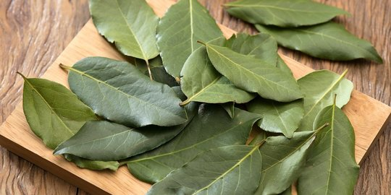

**Gambar 2.1 Daun Salam**

**2.1.3** Kandungan Kimia

Sebagian besar masyarakat di Indonesia menggunakan daun salam sebagai pelengkap bumbu dapur karena bau harum yang dimiliki daun salam dan dapat menyedapkan rasa masakan. Akan tetapi, daun salam tidak hanya bermanfaat sebagai pelengkap bumbu dapur saja. Secara empiris daun salam dapat digunakan dalam terapi. Sebagai contoh, daun salam dapat digunakan untuk mengurangi hipertensi, diabetes, diare, gastritis dan penyakit kulit. Tumbuhan ini juga mempunyai efek diuretik dan analgesik. Manfaat-manfaat daun salam tersebut dihasilkan oleh kandungan senyawa kimia yang dimilikinya. Senyawa kimia yang terkandung dalam daun salam adalah flavonoid, tannin, minyak atsiri, triterpenoid, alkohol, dan steroid. Flavonoid, tannin, minyak atsiri, dan alkaloid memiliki efek antibakteri sedangkan steroid triterpenoid dan steroid memiliki efek analgesic (Tammi, 2016).

Menurut Tammi (2016) senyawa yang terkandung dalam daun salam yang dapat menjadi antibakteri adalah sebagai berikut.

1. Flavonoid

Flavonoid merupakan senyawa polar yang umumnya mudah larut dalam pelarut polar seperti etanol, menthanol, butanol, dan aseton. Flavonoid adalah golongan terbesar dari senyawa fenol. Senyawa fenol memiliki kemampuan antibakteri dengan cara mendenaturasi protein yang menyebabkan terjadinya kerusakan perneabilitas dinding sel bakteri.

1. Tannin

Tannin dapat mengganggu perneabilitas membrane sel bakteri dan memiliki kemampuan mencegah koagulasi plasma pada *Staphylococcus aureus*.

1. Minyak atsiri

Minyak atsiri juga berperan sebagai antibakteri dengan cara mengganggu enzim yang membantu pembentukan energi sehingga memperlambat pertumbuhan sel. Minyak atsiri dalam jumlah banyak dapat juga mendenaturasi protein.

1. Alkaloid

Alkaloid memiliki kemampuan sebagai antibakteri, mekanisme alkaloid sebagai inhibitor pertumbuhan bakteri adalah denan cara mengganggu komponen penyusun peptidoglikin pada sel bakteri, sehingga lapisan dinding sel tidak terbentuk secara utuh dan menyebabkan kematian sel tersebut.

**2.1.4** Manfaat dan Khasiat

Khasiat daun salam adalah untuk mengatasi asam urat, kencing manis, menurunkan kadar kolesterol, melancarkan pembuluh darah, radang, lambung, diare, mabuk alkohol dan gatal-gatal (Agoes, 2010). Khasiat daun salam juga dibuktikan dari penelitian-penelitian yang telah dilakukan sebelumnya dan hasilnya daun salam memiliki zat yang berguna untuk antikolesterol, antibakteri, antihipertensi, antiglikemik dan antibiotik (Tammi, 2016).

2.2 Simplisia  
2.2.1 Definisi Simplisia

Menurut Farmakope Herbal Indonesia edisi I (2008), simplisia adalah bahan alam yang telah dikeringkan yang digunakan untuk pengobatan dan belum mengalami pengolahan. Kecuali dinyatakan lain suhu pengeringan simplisia tidak lebih dari 60ᴼC. Simplisia digolongkan menjadi tiga kategori, berupa simplisia nabati, simplisia hewani dan simplisia pelikan (mineral).

**2.2.2 Pengelolaan Simplisia**

a. Pengumpulan Bahan Baku

Kadar senyawa aktif dalam suatu simplisia berbeda-beda tergantung pada beberapa faktor, antara lain: bagian tumbuhan yang digunakan, umur tumbuhan atau bagian tumbuhan pada saat panen, waktu panen dan lingkungan tempat tumbuh. Waktu panen saat erat hubungannya dengan pembentukan senyawa aktif di dalam bagian tumbuhan yang akan dipanen.

b. Sortasi Basah

Untuk memisahkan kotoran-kotoran atau bahan-bahan asing lainnya dari bahan simplisia. Misalnya pada simplisia yang dibuat dari akar suatu tanaman obat, bahan-bahan asing seperti tanah, kerikil, rumput, batang, daun, akar yang telah rusak, serta kotoran lain harus dibuang. Tanah mengandung bermacam-macam mikroba dalam jumlah yaang tinggi. Oleh karena itu pembersihan simplisia dari tanah yang terikut dapat mengurangi jumlah mikrorba awal (Prasetyo dan Entang, 2013).

c. Pencucian Bahan

Untuk menghilangkan tanah dan kotoran lain yang melekat pada bahan simplisia. Pencucian dilakukan dengan air bersih misalnya dari mata air, air sumur atau air PAM. Simplisia yang mengandung zat yang mudah larut di dalam air yang mengalir, pencucian agar dilakukan dalam waktu yang sesingkat mungkin. Pencucian sayur-sayuran satu kali dapat menghasilkan 25% dari jumlah mikroba awal, jika dilakukan pencucian sebanyak tiga kali, jumlah mikroba yang tertinggal haanya 42% dari jumlah mikroba awal. Pencucian tidak dapat membersihkan simplisia dari semua mikroba karena air pencucian yang digunakan biasanya mengandung juga jumlah mikroba (Prasetyo dan Entang, 2013).

d. Perajangan

Beberapa jenis bahan simplisia perlu mengalami proses perajangan. Perajangan bahan simplisia dilakukan untuk mempermudah proses pengeringan, pengepakan dan penggilingan. Perajangan dapat dilakukan dengan pisau, dengan alat mesin perajang khusus sehingga diperoleh irisan tipis atau potongan dengan ukuran yang dikehendaki. Semakin tipis bahan yang dikeringkan, semakin cepat penguapann air, sehingga mempercepat waktu pengeringan. Akan tetapi irisan yang terlalu tipis juga dapat menyebabkan berkurangnya atau hilagnya zat yang berkhasiat yang mudah menguap, sehingga mempengaruhi komposisi bau dan rasa yang diinginkan (Prasetyo dan Entang, 2013).

1. Pengeringan

Tujuan pengeringan adalah untuk mendapatkan simplisia yang tidak mudah rusak sehingga dapat disimpan dalam waktu yang lebih lama. Dengan mengurangi kadar air dan menghentikan reaksi enzimatik akan dicegah penurunan mutu atau perusakan simplisia. Pengeringan simplisia dilakukan dengan menggunakan sinar matahari atau menggunakan suatu alat pengering. Hal-hal yang perlu diperhatikan selama proses pengeringan adalah suhu ppengeringan. Kelembaban udara, aliran udara, waktu pengeringan dan luas permukaan bahan. Pada pengeringan bahan simplisia tidak dianjurkan menggunakan alat dari plastik (Prasetyo dan Entang, 2013).

f. Sortasi Kering

Tujuan sortasi untuk memisahkan benda-benda asing seperti bagian-bagian tanaman yang tidak diinginkan atau pengotoran-pengotoran lainnya yang masih ada dan tertinggal pada simplisia kering (Melinda, 2014).

g. Penyimpanan

Setelah tahap pengeringan dan sortasi kering selesai maka simplisia perlu ditempatkan dalam suatu wadah tersendiri agar tidak saling bercampur antara simplisia satu dengan lainnya. Untuk persyaratan wadah yang akan digunakan sebagai pembungkus simplisia adalah harus inert, artinya tidak bereaksi dengan bahan lain, tidak beracun, mampu melindungi bahan simplisia dari cemaran mikroba, kotoran, serangga, penguapan bahan aktif serta dari pengaruh cahaya, oksigen dan uap air (Melinda, 2014).

2.3 Ekstrak  
2.3.1 Pengertian Ekstrak

Ekstrak adalah sediaan kering, kental atau cair dibuat dengan menyari simplisia nabati atau hewani menurut cara yang cocok, di luar pengaruh cahaya matahari langsung (Farmakope Ed III).

Prinsip ekstraksi yaitu menyeimbangkan konsentrasi senyawa dalam pelarut dan konsentrasi yang berada dalam sel suatu tanaman. Setelah kedua konsentrasi seimbang maka proses ekstraksi dihentikan dan dilanjutkan dengan proses penyaringan untuk memisahkan pelarut dengan sampel.

**2.3.2 Tujuan Ekstraksi**

Tujuan dari ekstraksi adalah untuk menarik semua zat aktif beserta komponen kimia yang terdapat pada simplisia. Dalam menentukan tujuan dari suatu proses ekstraksi, perlu diperhatikan beberapa kondisi dan pertimbangan yaitu:

1. Senyawa kimia yang telah diketahui identitasnya
2. Mengandung kelompok senyawa kimia tertentu
3. Organisme (tanaman atau hewan) yang biasanya digunakan dalam pengobatan tradisional
4. Penemuan senyawa baru untuk isolasi senyawa kimia baru yang belum diketahui sifatnya dan belum pernah ditentukan sebelumnya dengan metode apapun (Marjoni, 2016).

**2.3.3 Metode Pembuatan Ekstrak**

Ekstrak menurut Marjoni (2016) ada beberapa metode ekstraksi yaitu:

# Cara Dingin

1. Maserasi

Maserasi adalah proses ekstraksi sederhana yang dilakukan hanya dengan cara merendam simplisia dalam satu atau campuran pelarut selama waktu tertentu pada temperature kamar dan terlindung dari sinar atau cahaya.

ii. Perkolasi

Perkolasi adalah cara penyarian yang dilakukan dengan mengalirkan cairan penyari melalui serbuk simplisia yang telah dibasahi.

1. Cara Panas
2. Refluks

Refluks merupakan proses ekstraksi dengan pelarut pada titik didih pelarut selama waktu dan jumlah pelarut tertentu dengan adanya pendingin balik (kondensor). Proses ini umumnya dilakukan 3-5 kali pengulangan pada residu pertama, sehingga termasuk proses ekstraksi yang cukup sempurna.

1. Soxhlet

Soxhlet merupakan proses ekstraksi panas menggunakan alat khusus berupa ekstraktor soxhlet. Suhu yang digunakan lebih rendah dibandingkan dengan suhu pada metode refluks.

1. Digesti

Digesti adalah proses ekstraksi yang cara kerjanya hamper sama dengan maserasi, hanya saja digesti menggunakan pemanasan rendah pada suhu 30-40o C. metode ini biasanya digunakan untuk simplisia yang tersari baik pada suhu biasa.

1. Infus

Infus merupakan sediaan cair yang dibuat dengan cara menyari simplisia nabati dengan air pada suhu 90oC selama 15 menit kecuali dinyatakan lain.

1. Dekok

Dekok merupakan proses penyarian yang hamper sama dengan infusa. Perbedaan hanya terletak pada lama waktu pemanasan. Waktu pemanasan pada dekokta yaitu 30 menit dihitung setelah suhu mencapai 90oC.

**2.3.4 Macam-Macam Ekstraksi**

Macam-macam ekstraksi menurut (Aditya H.T 2015) yaitu:

1. Ekstraksi Cara Dingin

Metoda ini artinya tidak ada proses pemanasan selama proses ekstraksi berlangsung, tujuannya untuk menghindari rusaknya senyawa yang dimaksud rusak karena pemanasanan. Jenis ekstraksi dingin adalah maserasi dan perkolasi.

1. Ekstraksi Cara Panas

Metoda ini pastinya melibatkan panas dalam prosesnya. Dengan adanya panas secara otomatis akan mempercepat proses penyarian dibandingkan cara dingin. Metodanya adalah refluks, ekstraksi dengan alat soxhlet dan infusa.

2.4 Gel

**2.4.1 Defenisi Gel**

Menurut farmakope Indonesia edisi ke-4 gel merupakan sistem semipadat terdiri dari suspensi yang dibuat dari partikel anorganik yang kecil atau molekul organik yang besar, terpenetrasi oleh suatu cairan. gel kadang – kadang disebut jeli. Sedangkan menurut Formularium Nasional gel adalah sediaan bermassa lembek,  berupa suspensi yang dibuat dari zarah kecil senyawaan organik atau makromolekul senyawa organik, masing-masing terbungkus dan saling terserap oleh cairan.

Gel kadang-kadang disebut Jeli, merupakan sistem semipadat terdiri dari suspensi yang dibuat dari partikel anorganik yang kecil atau molekul organik yang besar, terpenetrasi oleh suatu cairan.

**2.4.2 Karakteristik Gel**

Sifat dan karakteristik gel menurut Sri Wardiyah (2015) adalah sebagai berikut (Disperse system):

1. Swelling

Gel dapat mengembang karena komponen pembentuk gel dapat menyerap larutan sehingga meningkatkan volumenya. Pelarut akan menembus antara matriks gel, dan terjadi interaksi antara pelarut dengan gel. Jika terdapat ikatan silang antara polimer dalam matriks gel, kelarutan komponen gel dapat menurun, dan perkembangan gel berkurang.

1. Sineresis

Suatu proses yang terjadi akibat adanya kontraksi di dalam massa gel. Cairan yang terjerat akan keluar dan berada di atas permukaan gel. Pada waktu pembentukan gel terjadi tekanan yang elastis, sehingga terbentuk massa gel yang tegar. Mekanisme terjadinya kontraksi berhubungan dengan fase relaksasi akibat adanya tekanan elastis pada saat terbentuknya gel. Adanya perubahan pada ketegaran gel akan mengakibatkan jarak antar  matriks berubah, sehingga memungkinkan cairan bergerak menuju permukaan. Sineresis dapat terjadi pada hidrogel maupun organogel.

1. Efek suhu

Efek suhu mempengaruhi struktur gel. Gel dapat terbentuk melalui penurunan temperatur  tapi dapat juga pembentukan gel terjadi setelah pemanasan hingga suhu tertentu. Polimer  seperti MC, HPMC, terlarut hanya pada air yang dingin membentuk larutan yang kental. Pada  peningkatan suhu larutan tersebut membentuk gel. Fenomena pembentukan gel atau  pemisahan fase yang disebabkan oleh pemanasan disebut thermogelation.

1. Efek elektrolit.

Konsentrasi elektrolit yang sangat tinggi akan berpengaruh pada gel hidrofilik dimana ion  berkompetisi secara efektif dengan koloid terhadap pelarut yang ada dan koloid digaramkan (melarut). Gel yang tidak terlalu hidrofilik dengan konsentrasi elektrolit kecil akan meningkatkan rigiditas gel dan mengurangi waktu untuk menyusun diri sesudah pemberian tekanan geser. Gel Na-alginat akan segera mengeras dengan adanya sejumlah konsentrasi ion kalsium yang disebabkan karena terjadinya pengendapan parsial dari alginat sebagai kalsium alginat yang tidak larut.

1. Elastisitas dan rigiditas

Sifat ini merupakan karakteristik dari gel gelatin agar dan nitroselulosa, selama transformasi dari bentuk sol menjadi gel terjadi peningkatan elastisitas dengan peningkatan konsentrasi pembentuk gel. Bentuk struktur gel resisten terhadap perubahan atau deformasi dan mempunyai aliran viskoelastik. Struktur gel dapat bermacam-macam tergantung dari komponen pembentuk gel.

1. Rheologi

Larutan pembentuk gel (*gelling agent*) dan dispersi padatan yang terflokulasi memberikan sifat aliran pseudoplastis yang khas, dan menunjukkan jalan aliran non – Newton yang dikarakterisasi oleh penurunan viskositas dan peningkatan laju aliran.

2.5 Bahan Pembentuk Gel

a. Karbopol

Karbopol adalah basis gel yang pembentukan gel tergantung pada pH (Allen, 2002). Karbopol digunakan dalam sediaan cair dan semisolid sebagai *rheologi modifiers*, termasuk krim, gel, lotion dan salep yang digunakan untuk sediaan mata, rectal, topical dan vaginal. Karbopol berwarna putih, halus seperti benang, asam dan higroskopik yang sedikit berbau. Konsentrasi karbopol sebagai bahan pembentuk gel 0,5%-2,0% (Rowe, 2009: 110).

b. HPMC

HPMC (*Hydroxy Propyl Methyl Cellulose*) ataupun disebut dengan *Hypromellose* merupakan derivat dari metil selulosa berbentuk serbuk ataupun butiran putih, tidak berbau, tidak mempunyai rasa. Gampang larut dalam air panas serta hendak kilat membentuk koloid. Sangat sukar larut dalam eter, etanol ataupun aseton.

HPMC kerap digunakan selaku agen pensuspensi serta pula pembuat massa gel pada sediaan topikal. Dibanding dengan metilselulosa, HPMC membentuk larutan yang lebih jernih, tidak ada fiber yang tidak terlarut. Sehingga sesuai digunakan selaku gelling agent buat memproduksi gel yang jernih. Tidak hanya itu HPMC bisa menciptakan gel yang normal dalam penyimpanan jangka panjang ( Rogers, 2009).

Gel yang baik memiliki waktu penyebaran yang pendek. HPMC dibanding dengan karbopol, metil selulosa serta sodium alginat, mempunyai energi sebar yang lebih baik sehingga lebih gampang diaplikasikan pada kulit (Madan, 2010)

2.6 Hand Sanitizer

BerdasarkanDepkes RI tahun 2008 *Hand sanitizer* adalah produk berupa gel yang mengandung bakterisida sebagai antiseptik, jika menggunakan *hand sanitizer* tidak perlu dibilas dengan air. Dibandingkan dengan sabun biasa atau air sabun antiseptik, penggunaannya sangat efektif membunuh flora yang berumur pendek dan tahan lama. Menurut *Food and Drug Administration* (FDA), pembersih tangan dapat membunuh bakteri dalam waktu kurang dari 30 detik.

*Hand sanitizer* adalah cairan pembersih tangan berbahan dasar alkohol yang digunakan untuk mematikan mikroorganisme dengan metode konsumsi tanpa dibasuh dengan air. Cairan dengan bermacam isi yang sangat cepat mematikan mikroorganisme yang terdapat di kulit tangan (Benjamin, 2010). Sediaan *hand sanitizer* berupa semacam gel, menurut Farmakope Indonesia IV (1995) gel ialah sistem semi solid terdiri dari suspensi yang terbuat dari partikel anorganik kecil ataupun molekul organik yang besar, terpenetrasi oleh sesuatu cairan. Bila massa gel terdiri dari partikel kecil yang terpisah sistem gel disebut sistem 2 fase, ataupun biasa disebut pula magma. Bila makromolekul organik tersebar rata dalam sesuatu cairan hingga sistem gel diucap sistem satu fase. Makromolekul sintetis yang menyusun gel fase tunggal antara lain merupakan karbopol( Wijoyo, 2016).

Alkohol banyak digunakan dalam *hand sanitizer*, hal ini dikarenakan alkohol memiliki kemampuan aktivitas bakteriosida yang baik terhadap gram positif, gram negatif, virus dan beberapa jamur. Selain alkohol salah satu bahan aktif yang sering digunakan di dalam *hand sanitizer* adalah triklosan. Triklosan adalah salah satu jenis bisfenol yang biasa digunakan secara luas sebagai bahan aktif di sabun antiseptik atau beberapa produk antiseptik lainnya, triklosan ini dipakai karena memiliki sifat bakteriostatik (Ramadhan, 2013).

2.7 Bakteri

Bakteri umumnya berbentuk 1-sel atau sel tunggal atau uniseluler, tidak mempunyai klorofil berkembangbiak dengan pembelahan sel atau biner. Karena tidak mempunyai klorofil, bakteri hidup sebagai jasad yang saprofitik ataupun sebagai jasad yang parasitik. Tempat hidupnya tersebar di mana-mana, yaitu di udara, di dalam tanah, didalam air, pada bahan-bahan, pada tanaman ataupun pada tubuh manusia atau hewan. (Kemenkes RI, 2017).

1. Jenis-Jenis Bakteri yang Berpeluang terdapat pada Tangan

Kulit sangat rentan terkena infeksi ataupun penyakit kulit lain yang salah satunya disebabkan oleh bakteri *Staphylococcus aureus*. Bakteri *Staphylococcus aureus* bertanggung jawab atas 80% penyakit supuratif, dengan permukaan kulit sebagai habitat alaminya. Penyebaran bakteri *Staphylococcus aureus* paling serius ditularkan dari tangan ke tangan. Bakteri *Staphylococcus aureus* memiliki potensial untuk menyebabkan penyakit yang didapat pada tubuh manusia seperti infeksi melalui kulit. Bahan makanan yang disiapkan dengan kontak tangan langsung tanpa proses mencuci tangan, sangat berpotensi terkontaminasi *staphylococcus aureus* (Tanjung, 2016).

Bakteri *Eschericia coli* dapat menyebabkan berbagai penyakit dan infeksi terhadapt saluran pencernaan pada manusia. Bakteri memiliki spektrum yang sangat luas. Makan disaat kondisi tangan kotor juga dapat memicu hadirnya infeksi bakteri. Bakteri *Shigella* dapat menyebabkan infeksi berbagai saluran pencernaan. Bakteri *Shigella* biasa berada pada air yang terkontaminasi bahkan yang terlihat jernih sekalipun. Untuk membunuh koloni bakteri ini, diperlukan lagi bantuan sabun antiseptik pada proses mencuci tangan (Tanjung, 2016).

2.8 Studi Literatur

Penelitian kepustakaan dan studi pustaka atau riset pustaka meski bisa dikatakan mirip akan tetapi berbeda. Studi pustaka adalah istilah lain dari kajian pustaka, tinjauan pustaka, kajian teoritis, landasan teori, telaah putsaka (l*iterature review*), dan tinjauan teoritis. Yang dimaksud penelitian kepustakaan adalah penelitian yang dilakukan hanya berdasarkan atas karya tertulis, termasuk hasil penelitian baik yang telah maupun yang belum dipublikasikan (Embun, 2012).

Meskipun merupakan sebuah penelitian, penelitian dengan studi literatur tidak harus turun ke lapangan dan bertemu dengan responden. Data-data yang dibutuhkan dalam penelitian dapat diperoleh dari sumber pustaka atau dokumen. Menurut Zed, 2014 pada riset pustaka (*library research*), penelusuran pustaka tidak hanya untuk langkah awal menyiapkan kerangka penelitian (*research design*) akan tetapi sekaligus memanfaatkan sumber-sumber perpustakaan untuk memperoleh data penelitian. Selain data, beberapa hal yang harus ada dalam sebuah penelitian supaya dapat dikatakan ilmiah, juga memerlukan hal lain seperti rumusan masalah, landasan teori, analisis data, dan pengambilan kesimpulan. Penelitian dengan studi literatur adalah penelitian yang persiapannya sama dengan penelitian lainnya akan tetapi sumber dan metode pengumpulan data dengan mengambil data di pustaka, membaca, mencatat, dan mengolah bahan penelitian. Meskipun terlihat mudah, studi literatur membutuhkan ketekunan yang tinggi agar data dan analisis data serta kesimpulan yang dihasilkan sesuai dengan tujuan yang diharapkan. Untuk itu dibutuhkan persiapan dan pelaksanaan yang optimal. Penelitian studi literatur membutuhkan analisis yang matang dan mendalam agar mendapatkan hasil. Dengan demikian penelitian dengan studi literatur juga sebuah penelitian dan dapat dikategorikan sebagai sebuah karya ilmiah karena pengumpulan data dilakukan dengan sebuah strategi dalam bentuk metodologi penelitian. Variabel pada penelitian studi literatur bersifat tidak baku. Data yang diperoleh dianalisis secara mendalam oleh penulis. Data-data yang diperoleh dituangkan ke dalam sub bab sehingga menjawab rumusan masalah penelitian

BAB III   
METODE PENELITIAN

3.1 Desain penelitian

Jenis penelitian yang digunakan adalah penelitian kualitatif dengan mencari referensi yang relevan dengan kasus atau permasalahan yang ditentukan.

3.2. Metode Penelitian

Penelitian ini menggunakan metode studi literatur, yaitu suatu metode penelitian yang dilakukan dengan tujuan utama untuk membuat gambaran atau deskripsi tentang suatu keadaan secara objektif.

3.3 Lokasi dan Waktu Penelitian

**3.3.1** **Lokasi Penelitian**

Lokasi penelitian dilakukan melalui penelusuran pustaka melalui textbook dalam bentuk e-book, jurnal cetak hasil penelitian, jurnal yang diperoleh dari pangkalan data, karya tulis ilmiah, skripsi, tesis.

**3.3.2** **Waktu Penelitian**

Penelitian ini dilaksanakan mulai bulan Februari sampai Mei tahun 2021.

3.4 Objek Penelitian

Jenis data yang digunakan penulis dalam penelitian ini adalah data-data sekunder yaitu berdasarkan hasil penelitian sebelumnya yang telah terpublikasi maksimal 10 tahun terakhir baik dalam bentuk artikel ilmiah, review artikel, ataupun artikel lainnya dari jurnal-jurnal yang sudah terindeks *google scholar* dan minimal sudah terakreditasi nasional.

3.5 Prosedur Kerja

Prosedur kerja meliputi: penelusuran literatur, seleksi literatur, dokumen literatur, analisis dan penarikan kesimpulan. Tahapan-tahapan di atas dapat dilakukan dengan tahapan-tahapan di bawah ini.

1. Melakukan penelusuran online melalui pangkalan data google cendikia, berupa layanan pencarian materi-materi pelajaran berupa teks. Menggunakan kata kunci “gel daun salam”, “*syzygium polyanthum”*, “formulasi”, “*HPMC*”, “karbopol”
2. Data yang diperoleh dari jurnal terbit 10 tahun terakhir, membahas tentang pengaruh bahan pembentuk gel terhadap aktivitas antibakteri ekstrak daun salam.
3. Setelah literatur diperoleh, diunduh kemudian menganalisa, lalu diarsipkan.
4. Literatur yang sudah diarsipkan dilanjutkan dengan membuat ringkasan dan bahasan.

**BAB IV**

**HASIL DAN PEMBAHASAN**

**4.1 Hasil**

Pada penelitian ini digunakan 3 referensi artikel yaitu:

**Tabel 4.1 Ringkasan Artikel**

|  |  |  |  |  |  |
| --- | --- | --- | --- | --- | --- |
| Judul Artikel | Formula | F1 | F2 | F3 | Hasil Penelitian |
| Formulasi dan uji  sifat fisik gel hand sanitizer dari ekstrak daun salam | Aquadest ad  Karbopol  Ekstrak daun salam  Gliserin  Trietanolamin  Metil paraben | 100 ml  0,2%  12,5%  1,83%  9,15%  0,9% | 100 ml  0,5%  12,5%  1,83%  9,15%  0,9% | 100 ml  0,8%  12,5%  1,83%  9,15%  0,9% | Hasil penelitian menunjukkan bahwa formulasi gel ekstrak daun salam dibuat berdasarkan perbedaan konsentrasi karbopol yaitu 0,2%, 0,5% dan 0,8%. Formula 1 dan 2 memenuhi semua syarat pada evaluasi sifat fisik gel. Sedangkan formula 3 tidak memenuhi uji sifat fisik yaitu uji daya sebar. |

|  |  |  |  |  |  |
| --- | --- | --- | --- | --- | --- |
| Judul Artikel | Formula | F1 | F2 | F3 | Hasil Penelitian |
| Formulasi dan Uji Sifat Fisik Gel Ekstrak Daun Salam (Syzygium Polyanthum (Wight) Walp) dengan gelling agent HPMC (Hydroxypropyl Methylcellulose)  Variasi Konsentrasi HPMC Terhadap Stabilitias Fisik Gel Ekstrak Etanol Daun Salam | Ekstrak daun salam  HPMC  Gliserin  Propilenglikol  Metilparaben  Aquades  HPMC  Propilenglikol  Metilparaben  Etanol 96%  Aquades | 5%  4%  10%  5%  0,3%  100  5% | 5%  5%  10%  5%  0,3%  100  10% | 5%  6%  10%  5%  0,3%  100  15% | Hasil penelitian menunjukkan bahwa formulasi sediaan gel ekstrak daun salam dibuat berdasarkan perbedaan konsentrasi HPMC yaitu 4%, 5% dan 6%. Ketiga formula memenuhi persyaratan uji yang baik untuk pH, daya sebar, dan daya lekat. Perbedaan konsentrasi gelling agent berpengaruh signifikan terhadap uji pH, daya sebar dan daya lekat.  Hasil penelitian menunjukkan bahwa formulasi sediaan gel ekstrak daun salam dibuat berdasarkan perbedaan konsentrasi HPMC yaitu 5%, 10% dan 15%. Diperoleh hasil bahwa dari organoleptis, homogenitas, daya lekat, dan daya sebar menunjukkan adanya perbedaan yang signifikan. |

**4.2 Pembahasan**

Pada Artikel 1 formulasi Hand Sanitizer pada penelitian ini terdiri dari beberapa komposisi yaitu karbopol yang berfungsi sebagai gelling agent, aquadest, ekstrak daun salam, gliserin, trietanolamin, dan metil paraben. Ketiga formulasi diuji sifat fisiknya. Uji organoleptik dari ketiga formula memenuhi persyaratan. Bentuk gel formula 3 memiliki kekentalan yang lebih kental jika dibandingkan dengan formula 1 dan formula 2, gel semakin kental seiring dengan semakin besarnya komposisi persentase karbopol. Hasil uji daya sebar sediaan gel pada formula 1, formula 2 dan formula 3, secara berurutan yaitu 4,9 cm, 5,7 cm dan 6,1 cm. Formula 1 dan 2 memenuhi syarat uji daya sebar, sedangkan formula 3 tidak memenuhi syarat karena persyaratan berkisar antara 5-7 cm (Sayuti, 2015). Semakin tinggi jumlah karbopol yang digunakan maka semakin kental gel tersebut, sehingga pada uji ini formula 1 dan 2 memiliki penyebaran yang cukup luas dibandingkan formula 3 karena pada formula 3 jumlah karbopol yang dipakai lebih banyak dari formula 1 dan 2. Hasil uji daya lekat dari ketiga formulasi menunjukkan ketiga formula memenuhi syarat yaitu daya lekat tidak kurang dari 4 detik. Hasil uji daya lekat formulasi 1 sampai dengan 3 beruturut-turut yaitu 10 detik, 17 detik, dan 22 detik. Hasil uji daya lekat semakin meningkat dikarenakan penggunaan karbopol yang bervariasi dengan konsentrasi yang semakin tinggi pada setiap formulanya yang menyebabkan konsistensi gel semakin kental dan menyebabkan daya lekat gel semakin meningkat seiring dengan bertambahnya konsentrasi karbopol (Octavia, 2016). Hasil uji pH yang diperoleh dari ketiga formulasi berkisar pada pH 6-7, dan sesuai dengan kriteria pH kulit yaitu 4-8 (Supomo et al, 2015).

Uji viskositas ditujukan agar pada saat pengaplikasian gel terasa nyaman di kulit, karena viskositas yang terlalu kental akan menyebabkan sediaan sulit keluar dari wadah dan pada pengaplikasiannya pada tangan (Christian, 2016). Hasil yang diperoleh untuk formula 1, 2 dan 3 memenuhi syarat yaitu berada dalam kisaran 2000-50000 cP (centipoise).

Formula 1 (karbopol 0,2%) dan formula 2 (karbopol 0,5%) memenuhi semua syarat pada evaluasi sifat fisik gel yang meliputi uji organoleptik, homogenitas, daya sebar, daya lekat, pH, dan viskositas. Sedangkan formula 3 (karbopol 0,8%) tidak memenuhi uji sifat fisik yaitu uji daya sebar karena jumlah karbopol yang dipakai lebih banyak dari formula 1 dan 2. Menurut penelitian Veronika Saraung dkk, menggunakan karbopol dengan konsentrasi 0,5% dan 2%. Konsentrasi basis karbopol 0,5 % merupakan gel dengan zona hambat paling besar menghambat aktivitas bakteri *Staphylococcus aureus* yaitu 9,5 mm yang termasuk dalam kategori sedang. Hal ini dikarenakan semakin tinggi konsentrasi karbopol maka viskositas sediaan gel akan semakin kental sehingga terjadi penurunan diameter zona hambat antibakteri (Nurul, 2013) begitu juga dengan basis HPMC, semakin besar kadar HPMC maka akan meningkatkan viskositas suatu sediaan, dan semakin tinggi viskositas suatu sediaan maka semakin besar pula tahanannya (Sinko, 2011). Hal ini menghalangi pelepasan dari zat aktif tersebut dan mengakibatkan penurunan hambatan pada formulasi gel terhadap bakteri *Staphylococcus aureus*.

Pada Artikel 2 hasil uji organoleptis ketiga formula memenuhi parameter sediaan, gel yang dihasilkan berbentuk semi padat, berwarna coklat, baunya khas ekstrak daun salam. Formula 1 konsistensi agak cair, formula 2 kosistensi agak kental, formula 3 konsistensi kental. Hal ini sesuai dengan penelitian Ardana dan Aeyni, (2015) bahwa semakin besar konsentrasi HPMC maka semakin kental hasil sediaan. Pada uji homogenitas formula pada ketiga gel diperoleh hasil yang homogen, tidak ada butiran kasar, dan warna merata, sehingga zat aktif yang terkandung dalam sediaan gel terdistribusi merata. Hal ini sesuai persyaratan homogenitas gel yaitu gel harus menunjukkan susunan yang homogen dan tidak terlihat adanya butian kasar (Elmitra, 2018). Uji pH dilakukan dengan menggunakan alat pH meter, tujuan dari uji ini adalah untuk mengetahui keamanan sediaan gel pada saat digunakan pada kulit. Pada pengujian pH sediaan gel ekstrak daun salam F1, F2, dan F3 memiliki pH yang memenuhi syarat. Apabila pH yang dihasilkan terlalu asam akan menyebabkan iritasi pada kulit. Sedangkan jika pH yang dihasilkan terlalu basa akan menyebabkan kulit menjadi kering. Namun semakin konsentrasi HPMC meningkat maka pH sediaan semakin turun, hal ini dapat dipengaruhi karena proses penyimpanannya. Hasil uji daya sebar pada F1 6,2 cm, F2 5,8 cm, dan F3 5,1 cm. Hasil uji daya sebar menunjukkan semakin tinggi konsentrasi HPMC menyebabkan konsistensi sediaan gel menjadi kental sehingga akan menurunkan daya sebar gel (Afianti & Murrukmihadi, 2015). Pada pengujian daya lekat sediaan gel bahwa F1 membutuhkan waktu yang sedikit untuk kedua objek gelas melepas. Sedangkan F3 membutuhkan waktu yang paling lama diantara ketiga formula karena dapat dilihat dari konsistensinya F3 memiliki konsistensi yang kental sedangkan F1 memiliki konsistensi agak cair. Seluruh formula memenuhi parameter daya lekat yaitu tidak kurang dari 4 detik. Sehingga semakin besar konsentrasi HPMC maka viskositasnya naik dan membuat daya lekat semakin besar. Hasil uji daya proteksi sediaan gel ekstrak daun salam pada F1 6,57 detik, F2 6,87 detik dan F3 6,89 detik. Hasil uji daya sebar berturut-turut pada formula yaitu : 6,2 cm, 5,8 cm, dan 5,1 cm. Hasil daya sebar sediaan gel yang baik adalah 5-7 cm atau 5,54-6,08 cm (berdasarkan standar SNI). Semakin besar daya sebar sediaan menunjukkan kemampuan zat aktif untuk menyebar dan kontak dengan kulit semakin luas (Sayuti, 2015). Daya sebar yang paling tinggi adalah pada formula 1 yaitu 6,2 cm dan formula 1 memenuhi persyaratan sediaan gel yang baik sehingga memiliki aktivitas antibakteri yang paling baik. Menurut penelitian Maulia Fulviana (2013) kenaikan *gelling agent* HPMC dalam sediaan gel dapat menaikkan viskositas gel, daya lekat gel, tetapi menurunkan daya sebar gel. Aktivitas antibakteri gel menurun dengan kenaikan konsentrasi HPMC.

Pada artikel 3 hasil pengujian organoleptis dari sediaan gel yang dihasilkan dari masing-masing formula menunjukkan bahwa terjadi perbedaan konsistensi dari sediaan gel. Hal ini disebabkan karena sediaan gel menggunakan konsentrasi HPMC yang berbeda. Formulasi sediaan sangat berpengaruh pada bentuk atau konsistensi sediaan yang dihasilkan. Pada pembuatan gel ini juga ditambahkan propilenglikol yang berfungsi sebagai humektan yang akan menjaga kestabilan sediaan dan dapat mempertahankan kelembaban kulit sehingga kulit tidak kering, selain itu juga berfungsi meningkatkan daya sebar sediaan dan melindungi dari kemungkinan menjadi kering (Titaley, S. et all, 2014). Metil paraben bersifat pengawet sedangkan aquadest berfungsi sebagai pelarut dalam formulasi gel. Hasil pengujian pH dari masing-masing sediaan gel adalah 5. pH 5 yang dihasilkan tersebut menunjukkan bahwa gel yang dibuat memiliki pH yang mendekati pH tubuh. Hasil pengujian homogenitas menunjukkan bahwa sediaan gel dengan HPMC 5% tidak homogen. Sediaan gel yang tidak homogen dipengaruhi oleh ukuran partikel yang tidak seragam sehingga dalam setiap bagian sediaan mengandung bahan obat yang jumlahnya tidak sama. Jadi sediaan gel yang memenuhi persyaratan homogenitas adalah formula gel dengan HPMC (10% dan gel dengan HPMC 15%). Dari hasil pengujian sediaan gel dengan HPMC 15% memiliki daya lekat paling lama jika dibandingkan sediaan gel dengan HPMC 5% dan sediaan gel dengan HPMC 10%. Hal ini menunjukkan bahwa semakin tinggi konsentrasi *gelling agent* yang digunakan maka akan meningkatkan konsistensi dari sediaan gel dan dengan demikian daya lekat gel menjadi lebih lama. Pengujian daya sebar bertujuan untuk mengetahui daya penyebaran gel pada kulit yang sedang diobati, semakin meningkatnya konsentrasi *gelling agent* yang digunakan maka akan terjadi penurunan nilai daya sebar pada masing-masing formula. Penurunan ini disebabkan karena perbedaan konsentrasi HPMC yang digunakan yang menyebabkan perbedaan viskositas gel yang dihasilkan, dimana viskositas gel berbanding terbalik dengan daya sebar yang dihasilkan. Menurut penelitian Maulia Fulviana (2013) kenaikan gelling agent HPMC dalam sediaan gel dapat menaikkan viskositas gel, daya lekat gel, tetapi menurunkan daya sebar gel. Aktivitas antibakteri gel menurun dengan kenaikan konsentrasi HPMC. Formula yang memiliki sifat fisik yang baik yaitu pada sediaan gel HPMC dengan konsentrasi 15%, tetapi daya sebarnya semakin kecil sehingga aktivitas antibakteri gel akan menurun.

**BAB V**

**KESIMPULAN DAN SARAN**

**5.1 Kesimpulan**

Berdasarkan hasil studi literatur yang telah dilakukan dapat ditarik kesimpulan sebagai berikut :

1. Kenaikkan gelling agent dapat mempengaruhi stabilitas fisik sediaan gel esktrak daun salam. Yaitu dapat menaikkan viskositas gel, daya lekat gel, tetapi menurunkan daya sebar gel.
2. Perbedaan konsentrasi gelling agent berpengaruh signifikan terhadap uji pH, uji daya sebar dan daya lekat.

**5.2 Saran**

Disarankan kepada peneliti selanjutnya untuk:

1. Mengkaji ulang pemakaian *gelling agent* HPMC dan Karbopol dengan konsentrasi yang bisa memenuhi semua uji untuk sediaan gel yang baik.
2. Perlu dilakukan penelitian lebih lanjut mengenai pengaruh perbedaan konsentrasi *gelling agent* karbopol dan HPMC terhadap stabilitas efektifitas gel dan melakukan uji efektivitas antibakteri.

**DAFTAR PUSTAKA**

Aditya, H. T., 2015. *Ekstraksi Daun Mimba (Azadirachta indica A. Juss) dan Daun Mindi (Melia azedarach) untuk Uji Kandungan azadirachtin Menggunakan Spektrofotometer Extraction of Mimba’s Leaves (Azadirachta indica A. Juss) and Extraction of Mindi’s Leaves (Melia azedarach) for Azadirachtin Test using Spectrophotometer* (Doctoral dissertation, Undip).

Afianti, H. P., & Murrukmihadi, M. 2015. *Pengaruh Variasi Kadar Gelling Agent HPMC Terhadap Sifat Fisik dan Aktivitas Antibakteri Sediaan Gel Ekstrak Etanolik Daun Kemangi* (*Ocimum basilicum L. forma citratum Back*.). *Majalah Farmaseutik*, *11*(2), 307-315.

Agoes, A., 2010. *Tanaman Obat Indonesia*, Jakarta: Salemba Medika.

Agrotek. (n.d.). *klasifikasi dan morfologi tanaman daun salam*. <https://agrotek.id/klasifikasi-dan-morfologi-tanaman-daun-salam/>

Ainaro, E. P., 2015. *Formulasi Sediaan Masker Gel Peel-Off Mengandung Lendir Bekicot (Achatina Fulica Bowdich) sebagai Pelembab Kulit*.

Allen Jr., Loyd V., 2002, *The Art, Science, and Technology of Pharmaceutical Compounding, Second edition, American Pharmaceutical Association*, USA, pp. 301-310.

Anonim, 1979. *Farmakope Indonesia, Edisi III, Departemen Kesehatan Republik Indonesia*, Jakarta.

Ardana, M., Aeyni, V., & Ibrahim, A. 2015. *Formulasi dan optimasi basis gel HPMC* (*hidroxy propyl methyl cellulose*) *dengan berbagai variasi konsentrasi*. *Journal of Tropical Pharmacy and Chemistry*, *3*(2), 101-108.

Ashar, M., 2016. *Formulasi dan Uji Stabilitas Fisik Sediaan Gel Ekstrak Daun Botto'-Botto'(Chromolaena Odorata) Sebagai Obat Jerawat dengan Menggunakan Variasi Konsentrasi Basis Karbopol* (Doctoral dissertation, Universitas Islam Negeri Alauddin Makassar)

Ayyida, K., 2014, “*Skripsi Studi Komparasi Aktivitas Antioksidan Pada Daun Salam (Syzygium polyantum (Wight) Walp) Daun Jambu Air (Syzygium samarangense)*”, (Semarang: Kimia FITK IAIN Walisongo).

Benjamin. 2010. *Introduction To Hand Sanitizer*. Bogor: Teknologi Industri

Christian, E., 2016, *Optimasi Formula sediaan Gel Hand Sanitizer Minyak Atsiri Jeruk Bergamot dengan Humektan Gliserin dan Gelling Agent Carbopol, Skripsi*, https://repository.usd.ac.id /4270/2/128114156_full.pdf

Dalimartha, S. 2000. *Atlas Tumbuhan Obat Indonesia Ed II*. Jakarta: Trubus Agriwidya.

Damayanti, A. T. R. 2016. *Pengaruh Konsentrasi Hpmc Dan Propilen Glikol Terhadap Sifat Dan Stabilitas Fisik Sediaan Gel Ekstrak Pegagan (Centella asiatica (L.) Urban)*.

Departemen Kesehatan Republik Indonesia, 2008. *Pedoman Pencegahan dan Pengendalian Infeksi di Rumah Sakit dan Fasilitas Pelayanan Kesehatan Lainnya*. Jakarta: Departemen Kesehatan Republik Indonesia.

Elmitra. 2018. *Dasar-Dasar Farmasetika dan Sediaan Semi Solid*. (1)2. Yogyakarta: Deepublish.

Embun, B. 2012. *Retrieved from Penelitian Kepustakaan:*<http://banjirembun.blogspot.co.id/2012/04/penelitiankepustakaan.html>

Fulviana, M. 2013. *Formulasi Sediaan Gel Antibakteri Ekstrak Etanol Herba Patikan Kebo (Euphorbia hirta L.) Dan Uji Aktivitas Secara In Vitro Terhadap Pseudomonas aeruginosa*(*Doctoral dissertation, Universitas Muhammadiyah Surakarta*).

Harisma, K., Chusniatun, 2016. *Pemanfaatan daun salam (Eugenia polyantha) sebagai obat herbal dan rempah penyedap makanan*, WARTA LPM, 19(2), 110-118.

<https://rimbakita.com> [diakses 12 Juni 2021]

Huichao, W., Shouying, D., Yang, L., Ying, L., & Di, W. (2014). *The application of biomedical polymer material hydroxy propyl methyl cellulose (HPMC) in pharmaceutical preparations*. Journal of Chemical and Pharmaceutical Research, 6(5), 155-160.

Islamiyati, D., Nafisah, U., & Antari, E. D., 2020. *Formulasi Dan Uji Fisik Gel Ekstra Daun Salam (Syzygium poliyantum (Wight) Walp) Dengan Geliing Agent HPMC (Hydroxypropyl Methylcellulose*). *Jurnal Farmasindo*, *4*(1), 1-7.

Jakarta

Kemenkes RI, 2017, *Profil Kesehatan Indonesia Tahun 2016*, Kemenkes RI:

M Ashar - 2016 - repositori.uin-alauddin.ac.id

Madan, J., & Singh, R. 2010. *Formulation and Evaluation of Aloevera Topical Gels*. *Int. J. Ph. Sci*, *2*(2), 551-555.

Marjoni, M. R. 2016. *Dasar-dasar Fitokimia untuk Diploma III Farmasi*. Jakarta: Trans Info Media Press. Hal.6,7, 15, 21.

Melinda. 2014. *Aktivitas Antibakteri Daun Pacar (Lawsonia inermis L)*. Skripsi. Universitas Muhammadiyah Surakarta.

Nakoe, R., Lalu, N. A. S., & Mohamad, Y. A. 2020. *Perbedaan Efektivitas Hand-Sanitizer Dengan Cuci Tangan Menggunakan Sabun Sebagai Bentuk Pencegahan Covid-19*. *Jambura Journal of Health Sciences and Research*, *2*(2), 65-70.

Nety Wulandari., “*Pengaruh Pemberian Ekstrak Syzygium polyanthum Terhadap Produksi ROI Makrofog Pada Mencit BALB/c yang Diinokulai Salmonella typhimurium”*, Skripsi.

Nurul, N. 2013. *Pengaruh variasi gelling agent carbomer 934 dalam sediaan gel ekstrak etanolik bunga kembang sepatu (Itibiscus rosasinensis L.) terhadap sifat fisik gel dan aktivitas antibakteri staphylococcus aureus* [Skripsi]. Fakultas Farmasi Universitas Muhammadiyah, Surakarta.

Octavia N, 2016.*Formulasi Sediaan Gel Hand Sanitizer Minyak Atsiri Pala (Myriztica fragansHoutt.): Uji Stabilitas Fisik dan Uji aktivitas Antibakteri terhadap Bakteri Staphylococcus aureus*.[Skripsi]. Surakarta: Universitas Muhammadiyah Surakarta, Program Studi Farmasi.

Octavia, N., *Formulasi Sediaan Gel Hand Sanitizer Minyak Atsiri Pala (Myristica fragransHoutt.)*: *Uji Stabilitas Fisik Dan Uji Aktivitas Antibakteri Terhadap Bakteri Staphylococcus aureus*.

Prasetyo dan Entang I. 2013. *Pengelolaan Budidaya Tanaman Obat-obatan (Bahan Simplisia)*. Cetakan ke-1. Bengkulu: Badan Penerbitan Fakultas Pertanian UNIB.

Ramadhan, I. 2013. *Efek Antiseptik Berbagai Merk Hand Sanitizer Terhadap Bakteri Staphylococcus aureus*. Jurnal Fakultas Kedokteran dan Ilmu Kesehatan Universitas islam Negeri Syarif Hidayatullah. Jakarta.

Ramli, S., Radu, S., Shaari, K., Rukayadi, Y., 2017, *Antibacterial activity of ethanolic extract of Syzygium polyanthum L. (salam) leaves against foodborne pathogens and application as food sanitizer, Biomed Res Int*., 2017:9024246.

Rogers, T.L., 2009, *Hypromellose, in Rowe, R.C., Sheskey, P.J., dan Quin M.E., Handbook of Pharmaceutical Excipients*, 6th ed, Pharmaceutical Press, London, hal. 326-327.

Rowe, R. C., Sheskey, P.J., Quinn, M.E., 2009, *Handbook of Pharmaceutical Excipients,* 6th edition, Pharmaceutical Press and American Pharmacists Association, USA, pp. 110-113, 441-445, 754-755.

Samudra, A., 2014. *Karakterisasi Ekstrak Etanol Daun Salam (Syzygium polyanthum Wight) Dari Tiga Tempat Tumbuh Di Indonesia*.

Saraung, V. 2018. *Pengaruh Variasi Babis Karbopol Dan Hpmc Pada Formulasi Gel Ekstrak Etanol Daun Tapak Kuda (Ipomoea Pes-Caprae (L.) R. Br. Dan Uji Aktivitas Antibakteri Terhadap* *Stapylococcus Aureus*. *PHARMACON*, 7(3).

Sayuti, N. A. 2015. *Formulasi dan uji stabilitas fisik sediaan gel ekstrak daun ketepeng cina (Cassia alata l.)*. *Indonesian Pharmaceutical Journal*, *5*(2), 74-82.

Sinko, P. J. 2011. *Martin Farmasi Fisika dan Ilmu Farmasetika*, diterjemahkan oleh Tim Alih Bahasa Sekolah Farmasi ITB, Edisi kelima, 706, Penerbit Buku Kedokteran EGC, Jakarta.

Sudirman, TA., 2014, *Uji efektivitas ekstrak daun salam (Eugenia polyantha) terhadap pertumbuhan Staphylococcus aureus secara in vitro*, Skripsi, http://repository.unhas.ac.id/bitstream/handle/123456789/11599/S KRIPSI%20TAUFIK%20AZHA RI.pdf;sequence=1

Supomo,. Sukawaty, Y.. Baysar, F., 2015, *Formulasi gel hand sanitizer dari kitosan dengan basis Natrium karboksimetil selulosa*, Prosiding Seminar Nasional Kimia 2014, Kaltim.

Tammi, A. 2016. *Perbandingan Daya Hambat Ekstrak Daun Salam (Syzygium polyanthum [Wight.] Walp.) Terhadap Pertumbuhan Bakteri Staphylococcus aureus Dan Escherichia coli Secara In Vitro*.

Tanjung, N., 2016. *Efektivitas Berbagai Bentuk Fly Trap dan Umpan Dalam Pengendalian Kepadatan Lalat Pada Pembuangan Sampah Jalan Budi Luhur Medan*. Penelitian, 11(3), 217–222.

Titaley, S. Fatimawali, Lolo, W.A. 2014. *Formulasi dan Uji Efektifitas Sediaan Gel Ekstrak Etanol Daun Mangrove Api-Api (Avicennia marina) Sebagai Antiseptik Tangan*. Pharmacon Jurnal Ilmiah Farmasi-UNSRAT Vol 3(2) : 99-106.

Uchti, A. F., & Wahyuningsih, S. S. 2015. *Variasi Konsentrasi HPMC Terhadap Stabilitas Fisik Gel Ekstrak Etanol Daun Salam (Syzygium pholyanthum W).(The variation of HPMC Concentration for the Gel Stability of Ethanol Extract Salam Leaf (Syzygium pholyanthum W))*. *IJMS-Indonesian Journal on Medical Science*, *2*(2).

Wardiyah, Sry. 2015. *Perbandingan Sifat Fisik Sediaan Krim, Gel, dan Salep yang Mengandung Etil P-Metoksisinamat Dari Ekstrak Rimpang Kencur (Kaempferia Galanga Linn)*.

Wasiaturrahmah, Y., & Jannah, R. 2018. *Formulasi dan Uji Sifat Fisik Gel Hand Sanitizer dari Ekstrak Daun Salam (Syzygium polyanthum*). *Borneo Journal of Pharmascientech*, *2*(2).

Wijoyo V. *Optimasi Formula Sediaan Gel Hand Sanitizer Minyak Atsiri Jeruk Bergamot Dengan Gelling Agent Carbopol Dan Humektan Propilen Glikol* (Skripsi). Yogyakarta: Fakultas Farmasi; Universitas Sanata Dharma; 2016.

Yuliati, M., 2012, *Uji aktivitas antimikroba ekstrak daun salam (Syzygium polyanthum (Wight) Walp.) terhadap beberapa mikroba patogen secara KLTbioautografi*,Skripsi,http://repositori.uinalauddin.ac.i d/4000/1/mega %20yuliati.pdf

Zed, M., 2014. *Metode Penelitian Kepustakaan*. Jakarta: Yayasan Obor Indonesia.

**LAMPIRAN**

**Lampiran 1.** Ethical Clearance

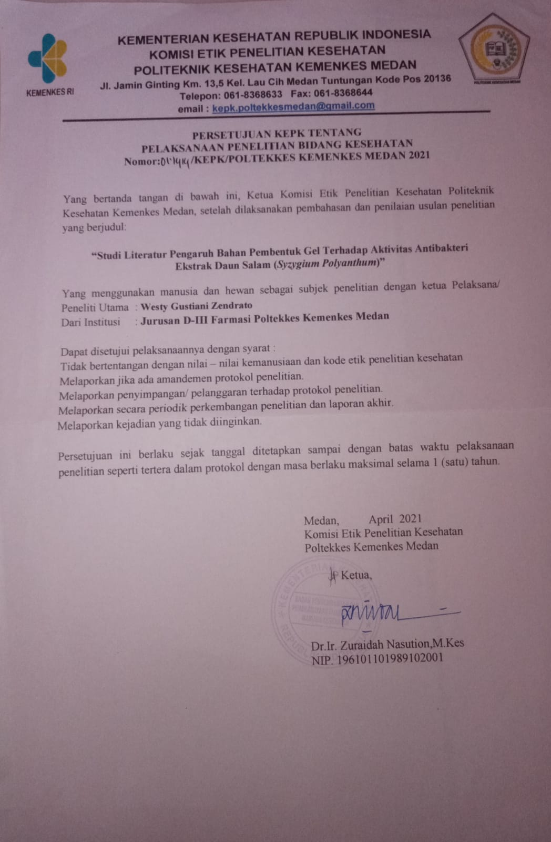

**Lampiran 2.** Kartu Bimbingan

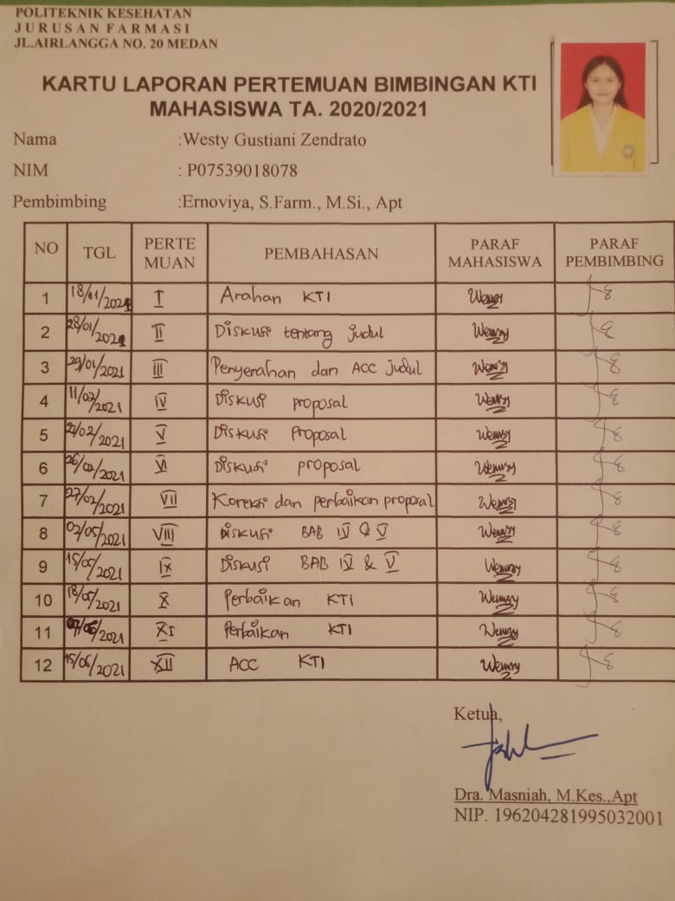

**Lampiran 3.** Jurnal I

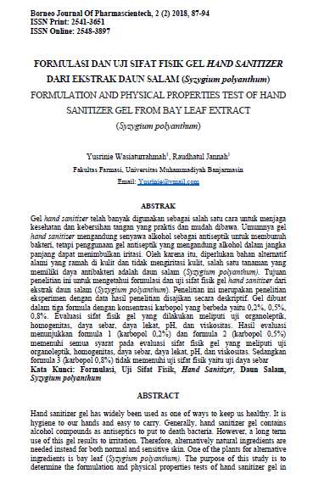

**Lampiran 4.** Jurnal II

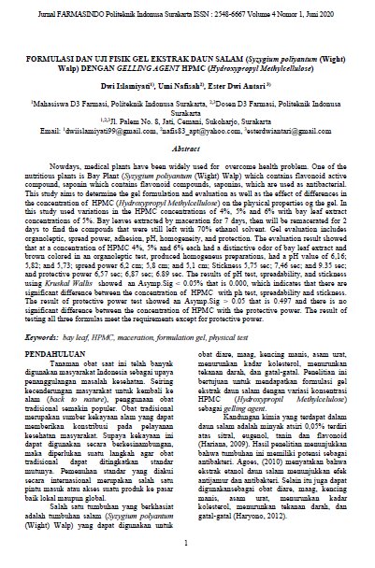

**Lampiran 5.** Jurnal III

